**PTP手动测试-设计文档**

2017年1月7日

1. 目录

1 通用设置

1.1. 快捷搜索-快捷键设置

1.2. 模式切换-快捷键设置

1.3. 开机启动-功能开关

1.4. 按键音-功能开关

1.5. 数字模式下加减乘除位置设置成鼠标单击-功能开关

1.6. 恢复本页默认-功能键

2. 1双指手势

功能仍待完善，完善后再测试

2.1. 测试已有手势

2.2. 增加手势

2.3. 删除手势

2.4. 修改手势

3. 闪电启动

3.1. 测试模块

3.1.1. 快捷搜索模块

3.2. 编辑模块：

3.2.1. 网址（点击图片即可设置闪电启动网址）

3.2.2. 本地

3.2.3. 热键（问题：建议改为组合键）

4. 关于拉酷

4.1. 意见反馈

4.2. 拉酷帮助文档

4.3. 查看服务协议

5. 全局按钮

5.1. 提示按钮

5.2. 关闭按钮

6. 拉酷图标菜单

6.1. 设置

6.2. 建议

6.3. 拉酷官网

6.4. 退出

7. 正常模式

7.1. 鼠标测试鼠标的状态

单击、双击、滚轮、右键、全屏幕位置测试

7.2. 触摸板

8. 数字键模式

8.1. 连续快速输入

8.2. 同时按多个数字：会显示点击数字中最左最上的数字

9. 左侧边界功能

9.1. 功能测试

模式切换、快捷搜索、计算器、百度网页、记事本

9.2. 连续快速输入

9.3. 同时按多个功能：出现双指手势绘制界面

10. 触摸板属性

10.1. 边界坐标

# 通用设置

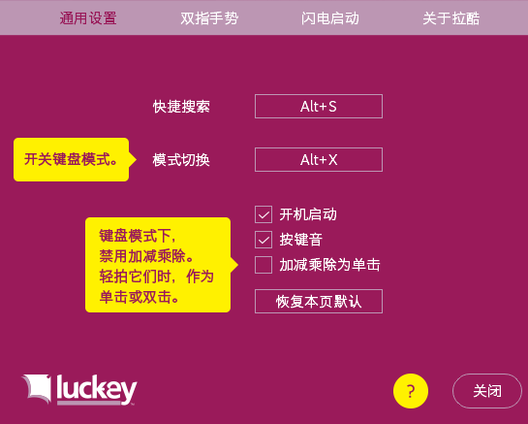

## 快捷搜索-快捷键设置

输入Alt+s，弹出搜索框；点击搜索框以外的位置，搜索框消失。

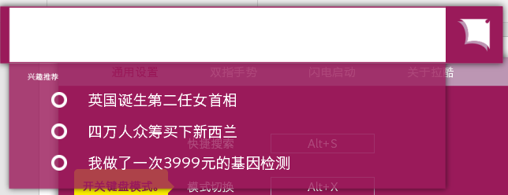

## 模式切换-快捷键设置

输入alt+x，从正常模式转为智能模式（触摸板点击变成小键盘输入），或者从智能模式转换成正常模式。

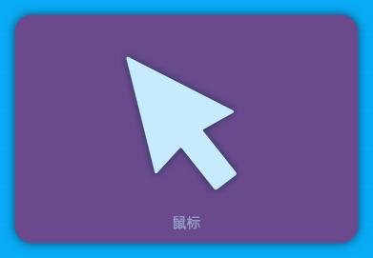

## 开机启动-功能开关

## 按键音-功能开关

## 数字模式下加减乘除位置设置成鼠标单击-功能开关

在该功能开关打开的情况下，点击数字键盘的+-*/四个按键作用为：触摸板单击失效

## 恢复本页默认-功能键

# 1双指手势

# 功能仍待完善，完善后再测试

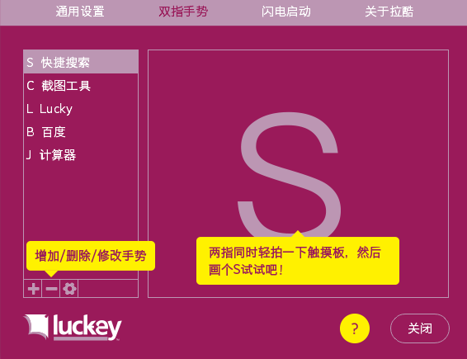

## 测试已有手势

## 增加手势

## 删除手势

## 修改手势

# 闪电启动

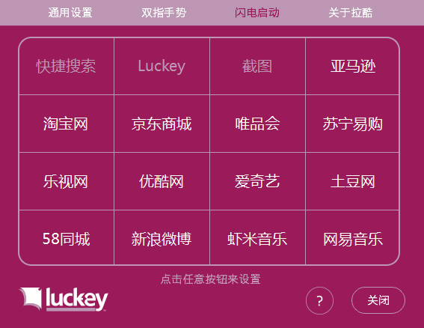

## 测试模块

### 快捷搜索模块

#### 从左到右激活窗口，松开手指实现功能

单指，从左到右激活窗口，窗口出现在右上角，松开手指实现功能。曾出现不能触发窗口

#### 其他移动方向屏蔽测试

在触摸板上从上到下，从下到上，从右到左分别滑动单指 不会激活窗口。

#### 多根手指屏蔽测试

多根手指从左向右激活窗口：win10相当于按键alt+tab，窗口会闪退，或者有可能出现绘制手势的界面。

#### 手掌误触屏蔽测试

手掌在触摸板移动，有可能激活了窗口，也有可能窗口闪退，也可能出现绘制手势的界面，也可能触发到触摸板左侧的快捷键

## 编辑模块：

### 网址（点击图片即可设置闪电启动网址）

问题：每个模块右上角有一个×，点击之后恢复默认配置；

模块右上角没有×，模块不能编辑。



### 本地

图示：将网址改成本地文件，点击设置栏的三个点，载入本地文件。

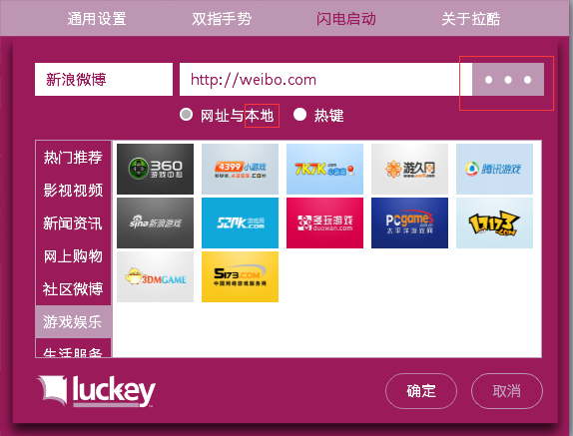

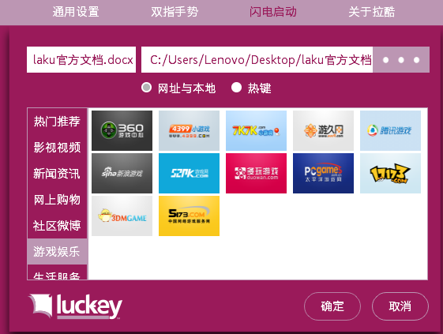

### 热键（问题：建议改为组合键）

问题1：有些组合键可以设置有些不行【比如ctrl + C】

问题2：设置ctrl+s，打开文档编辑，滑动激活窗口，点击该组合键无效

# 关于拉酷

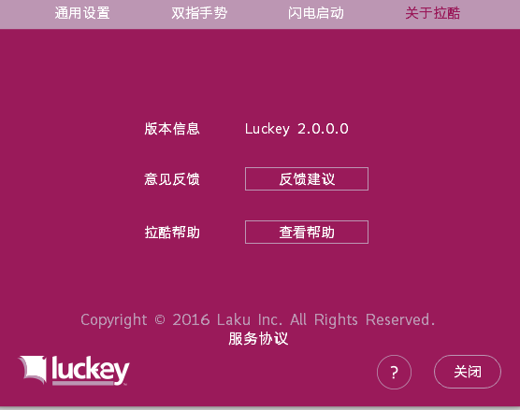

## 意见反馈

## 拉酷帮助文档

点击之后，会出现用户使用软件帮助文档

## 查看服务协议

点击服务协议，会出现服务协议的网站

# 全局按钮

## 提示按钮

点击之后，其余界面也会出现提示信息，提示该界面如何操作

## 关闭按钮

点击之后，窗口消失

# 拉酷图标菜单

## 设置

弹出通用设置界面

## 建议

通过网站反馈建议

## 拉酷官网

## 退出

# 正常模式

## 鼠标测试鼠标的状态

## 单击、双击、滚轮、右键、全屏幕位置测试

单击bug：鼠标图标移动到左下角，很快速的松开手指移动到其他方向，这个短暂的操作符合了鼠标单击行为的判断，触发了鼠标单击的操作。

## 触摸板

双指滚动、单击、双击、右键、全屏幕位置测试、双指轻击打开右键（PTP独有）

双指滚动：心思都在触摸板设置里面可以设置；PTP的windows默认触摸板驱动实现；非PTP的windows驱动需要安装触摸板厂家官方的驱动。

# 数字键模式

## 连续快速输入

## 同时按多个数字：会显示点击数字中最左最上的数字，如果win10会同时触发右键

# 左侧边界功能

## 功能测试

### 模式切换、快捷搜索、计算器、百度网页、记事本

## 连续快速输入

## 同时按多个功能：出现双指手势绘制界面，如果win10会同时触发右键

# 触摸板属性

## 边界坐标

测试四个点坐标与程序log文件对比，对比成功，符合最大值和最小值

24